|  |
| --- |
| centro universitario de ciencias exáctas e ingenierías |
| Arboles Binarios |
| Tarea 12 |
|  |
| **Aldo Alexandro Vargas Meza 213495653** |
| **28/04/2017** |



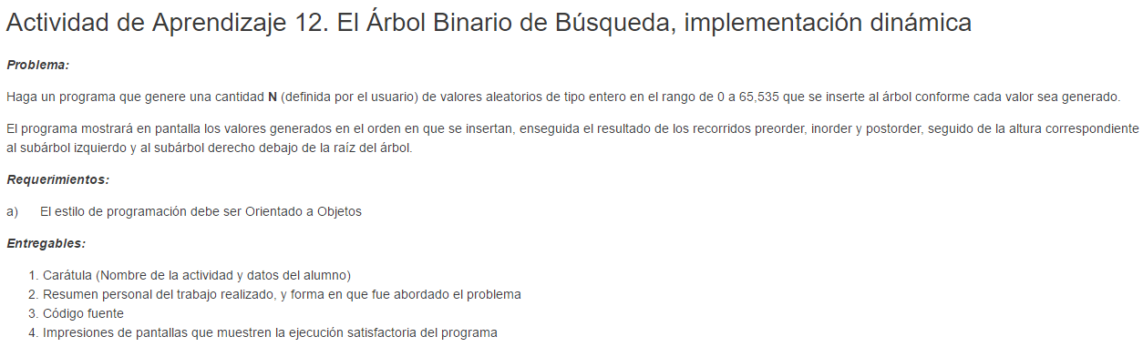

La actividad busca la implementación de un árbol de búsqueda binario con valores enteros, estos deben de estar en un rango de 0 – 65535 y se deben de mostrar conforme se inserten, después mostrar los diferentes órdenes que aplican a el árbol binario.

Para la implementación, se diseñó un nuevo modelo de Nodo, el cual cumple con las necesidades de un Árbol Binario.

**Función Main**

Dentro de la función main, hay una definición de función para la impresión la cual le agrega un separador a los datos a la hora de hacer los ordenamientos.

Fuera de eso, la clase main consiste en un while que enlaza el menú del programa, el cual implementa los aspectos a revisar del programa.

**Clase Nodo**  
Para el manejo de los datos por medio de punteros, fue necesaria la entidad nodo, que consta del tipo de dato, y dos direcciones hacia otros elementos, que se manejaran como hojas. Siguiendo esta lógica, se programó una clase Nodo, que contiene ambas direcciones hacía la izquierda y derecha en forma de puntero y un dato almacenado. Esta entidad conformará cada uno de los datos de la lista ligada.

Además de dos constructores, la entidad Nodo entre sus métodos contiene getters y setters para los atributos y una función especial de impresión.

**Clase Árbol**

La clase árbol es una entidad que se podría pensar como una lista con diferentes niveles los cuales hacen que la implementación de este sea relativamente sencilla debido a su misma estructura de decisión cierto – falso.

Contiene funciones parecidas a la lista, y se maneja enteramente con un nodo principal, que es compuesto por un puntero del tipo Nodo dentro de los atributos privados.

**Impresión de resultados**

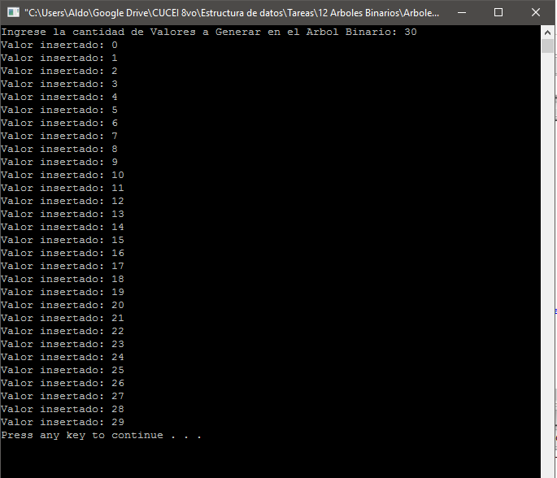

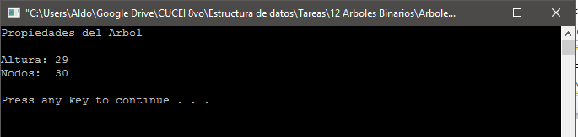

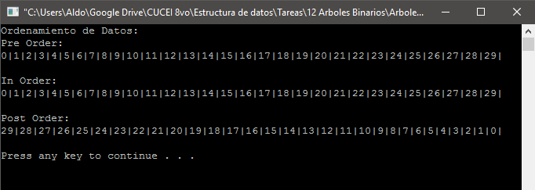

**Borrar la mitad de los elementos**

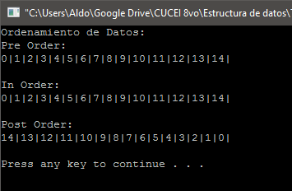

Al momento de hacer la inserción con los números aleatorios, a pesar de ciclar correctamente en donde se aplicaba el numero aleatorio, las inserciones eran incorrectas el 90% de los resultados. Por esa razón el programa se simuló con números enteros no aleatorios.

**Códigos**

#include <iostream>

#include<stdlib.h>

#include<time.h>

#include "binaryTree.h"

using namespace std;

void Mostrar(int d) {

cout << d << "|";

}

int main() {

int maxV = 0;

binaryTree t;

int opc = 0;

while(opc != 5) {

switch(opc) {

case 0:

cout<< "Ingrese la cantidad de Valores a Generar en el Arbol Binario: ";

cin >> maxV;

for(int i=0; i<=maxV-1; i++) {

cout<<"Valor insertado: "<<i<<endl;

t.treeInsert(i);

}

system("pause");

system("cls");

opc++;

break;

case 1:

cout<< "Propiedades del Arbol" <<endl<<endl;

cout<< "Altura: " << t.treeHeight() <<endl;

cout<< "Nodos: " << t.nodeCounter() <<endl<<endl;

system("pause");

system("cls");

opc++;

break;

case 2:

cout<<"Ordenamiento de Datos: "<<endl;

cout<< "Pre Order: "<<endl;

t.treePreOrder(Mostrar);

cout<<endl<<endl;

cout<< "In Order: "<<endl;

t.treeInOrder(Mostrar);

cout<<endl<<endl;

cout<< "Post Order: "<<endl;

t.treePostOrder(Mostrar);

cout<<endl<<endl;

system("pause");

system("cls");

opc++;

break;

case 3:

cout<<"Borrado de la Mitad de los elementos: "<<endl;

for(int i=maxV/2; i<maxV; i++) {

t.treeDelete(i);

}

system("pause");

system("cls");

opc++;

break;

case 4:

cout<<"Ordenamiento de Datos: "<<endl;

cout<< "Pre Order: "<<endl;

t.treePreOrder(Mostrar);

cout<<endl<<endl;

cout<< "In Order: "<<endl;

t.treeInOrder(Mostrar);

cout<<endl<<endl;

cout<< "Post Order: "<<endl;

t.treePostOrder(Mostrar);

cout<<endl<<endl;

system("pause");

system("cls");

opc++;

break;

}

}

return 0;

}

#ifndef BINARYTREE_H_INCLUDED

#define BINARYTREE_H_INCLUDED

#include "node.h"

class binaryTree {

private:

int i;

int height;

Node* root;

Node* actual;

void pruneTree(Node* node);

void auxCounter(Node* n);

void auxHeight(Node* n, int e);

public:

binaryTree();

~binaryTree();

void treeInsert(const int elem);

void treeDelete(const int elem);

bool isSearch(const int elem);

bool isEmpty(Node* n);

bool isLeaf(Node* n);

const int nodeCounter();

const int treeHeight();

int getElemHeight(const int elem);

int getActElem();

void goToRoot();

void treePreOrder(void (*func)(int) , Node* nodo= nullptr, bool r=true);

void treeInOrder(void (*func)(int) , Node* nodo= nullptr, bool r=true);

void treePostOrder(void (*func)(int) , Node* nodo= nullptr, bool r=true);

};

#endif // BINARYTREE_H_INCLUDED

#include "binaryTree.h"

void binaryTree::pruneTree(Node* node) {

if(node) {

pruneTree(node->getSubIzq());

pruneTree(node->getSubDer());

delete node;

node = nullptr;

}

}

void binaryTree::auxCounter(Node* n) {

i++;

if(n->getSubIzq())

auxCounter(n->getSubIzq());

if(n->getSubDer())

auxCounter(n->getSubDer());

}

void binaryTree::auxHeight(Node* n, int e) {

if(n->getSubIzq())

auxHeight(n->getSubIzq(), e+1);

if(n->getSubDer())

auxHeight(n->getSubDer(), e+1);

if(isLeaf(n) && e > height)

height = e;

}

binaryTree::binaryTree() {

root = nullptr;

actual = nullptr;

}

binaryTree::~binaryTree() {

pruneTree(root);

}

void binaryTree::treeInsert(const int elem) {

Node* father = nullptr;

actual = root;

while(!isEmpty(actual) && elem != actual->getData() ) {

father = actual;

if(elem < actual->getData())

actual = actual->getSubIzq();

else

actual = actual->getSubDer();

}

if(!isEmpty(actual))

return;

if(isEmpty(father))

root = new Node(elem, nullptr,nullptr);

else if(elem < father->getData())

father->setSubDer(new Node(elem,nullptr,nullptr));

else if(elem > father->getData())

father->setSubDer(new Node(elem,nullptr,nullptr));

}

void binaryTree::treeDelete(const int elem) {

Node* father;

Node* node;

int aux;

actual = root;

while(!isEmpty(actual)) {

if(elem == actual->getData()) {

if(isLeaf(actual)) {

if(father) {

if(father->getSubDer() == actual)

father->setSubDer(nullptr);

else if(father->getSubIzq() == actual)

father->setSubIzq(nullptr);

}

delete actual;

return;

}

else {

father = actual;

if(actual->getSubDer()) {

node = actual->getSubDer();

while(node->getSubIzq()) {

father = node;

node = node->getSubIzq();

}

}

else {

node = actual->getSubIzq();

while(node->getSubDer()) {

father = node;

node = node->getSubDer();

}

}

aux = actual->getData();

actual->setData(node->getData());

node->setData(aux);

actual = node;

}

}

else {

father = actual;

if(elem < actual->getData())

actual = actual->getSubIzq();

else if(elem > actual->getData())

actual = actual->getSubDer();

}

}

}

bool binaryTree::isSearch(const int elem) {

actual = root;

while(!isEmpty(actual)) {

if(elem == actual->getData())

return true;

else if(elem < actual->getData())

actual = actual->getSubIzq();

else if(elem > actual->getData())

actual = actual->getSubDer();

}

return false;

}

bool binaryTree::isEmpty(Node* n) {

return (n == nullptr);

}

bool binaryTree::isLeaf(Node* n) {

return (n->getSubDer() == nullptr && n->getSubIzq() == nullptr);

}

const int binaryTree::nodeCounter() {

i = 0;

auxCounter(root);

return i;

}

const int binaryTree::treeHeight() {

height = 0;

auxHeight(root,0);

return height;

}

int binaryTree::getElemHeight(const int elem) {

int altura = 0;

actual = root;

while(!isEmpty(actual)) {

if(elem == actual->getData())

return altura;

else {

altura++;

if(elem < actual->getData())

actual = actual->getSubIzq();

else if(elem > actual->getData())

actual = actual->getSubDer();

}

}

return -1;

}

int binaryTree::getActElem() {

return actual->getData();

}

void binaryTree::goToRoot() {

actual = root;

}

void binaryTree::treePreOrder(void (*func)(int), Node* node, bool r) {

if(r)

node = root;

func(node->getData());

if(node->getSubIzq())

treePreOrder(func,node->getSubIzq(), false);

if(node->getSubDer())

treePreOrder(func,node->getSubDer(), false);

}

void binaryTree::treeInOrder(void (*func)(int), Node* node, bool r) {

if(r)

node = root;

if(node->getSubIzq())

treeInOrder(func, node->getSubIzq(),false);

func(node->getData());

if(node->getSubDer())

treeInOrder(func, node->getSubDer(), false);

}

void binaryTree::treePostOrder(void (*func)(int), Node* node, bool r) {

if(r)

node = root;

if(node->getSubIzq())

treePostOrder(func, node->getSubIzq(),false);

if(node->getSubDer())

treePostOrder(func, node->getSubDer(), false);

func(node->getData());

}

#ifndef NODE_H_INCLUDED

#define NODE_H_INCLUDED

#include <iostream>

using namespace std;

class Node {

private:

int data;

Node* subIzq;

Node* subDer;

public:

Node();

Node(int d, Node* sI, Node* sD);

int getData();

Node* getSubIzq();

Node* getSubDer();

Node* getParent();

void setData(int d);

void setSubIzq(Node* sI);

void setSubDer(Node* sD);

void setParent(Node* p);

void printNode();

};

#endif // NODE_H_INCLUDED

#include "node.h"

Node::Node() {

subIzq = nullptr;

subDer = nullptr;

}

Node::Node(int d, Node* sI, Node* sD) {

data = d;

subIzq = sI;

subDer = sD;

}

int Node::getData() {

return data;

}

Node* Node::getSubIzq() {

return subIzq;

}

Node* Node::getSubDer() {

return subDer;

}

void Node::setData(int d) {

data = d;

}

void Node::setSubIzq(Node* sI) {

subIzq = sI;

}

void Node::setSubDer(Node* sD) {

subDer = sD;

}

void Node::printNode() {

cout<< "________________________________"<<endl;

cout<< "Addr: " << this << " -> Izq: " << subIzq <<" -> Der: " << subDer << endl;

cout<< "Valor: " << data <<endl;

}